黄冈市直事业单位2023年公开遴选工作人员

管理和部分专业技术岗位面试考前温馨提示

黄冈市直事业单位2023年公开遴选工作人员管理和部分专业技术岗位面试将于近期举行，为确保考生顺利应考，现就有关注意事项提示如下：
一、考点设置、交通路线图及附近住宿信息
湖北黄冈应急管理职业学院（黄冈中等职业学校）厚德楼，地址：黄冈市黄州区南湖路11号（如下图）：
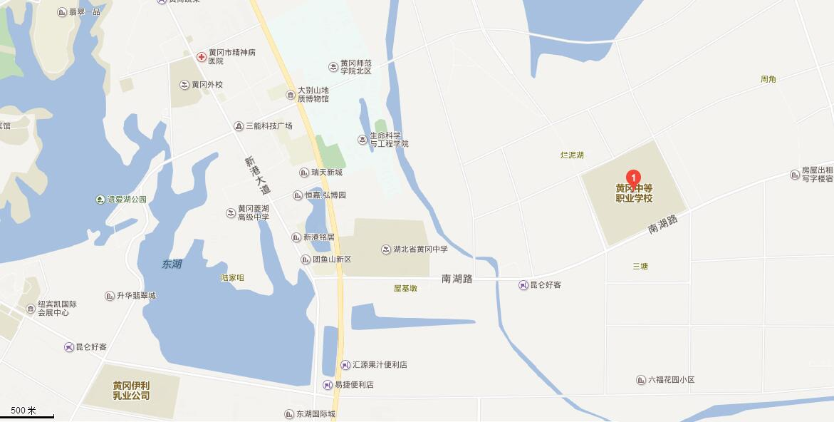
市内可乘坐25路（到校北门）、6路（到校南门、西门）、82路（到校东门）、12路（到校南门、西门）公交车到湖北黄冈应急管理职业技术学院附近下车。

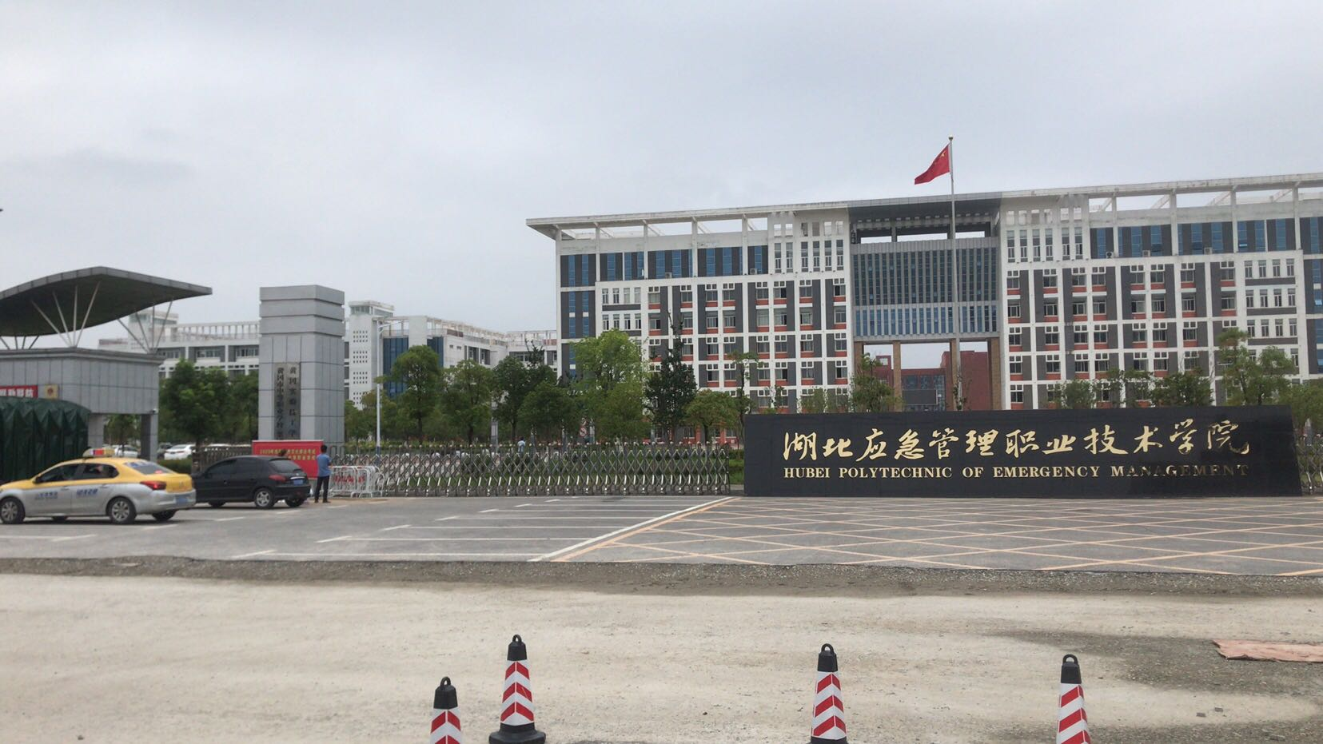
考点附近的酒店：①正茂酒店，地址：南湖路68号，湖北黄冈应急管理职业学院正门斜对面，电话：0713-3686888；②维也纳国际酒店（黄冈师范学院瑞天广场店），地址：明珠大道28号瑞天广场，电话：0713-7819666；③觅怡国际酒店（黄冈师范学院店），地址：新港大道140号，电话0713-8811777。
二、认真阅读考试信息，准备好相关证件
特别提醒：考生须带本人有效居民身份证（与报名时一致）方可进入考点。
如果身份证丢失，请尽快到考生户籍所在地公安机关办理临时身份证参加考试，其他所有的证件均不能代替身份证参加考试。
三、提前做好食宿、交通安排
1.请外地考生提前预订酒店宾馆，建议入住考点附近的酒店，方便按时应考。
2.请考生考试当天提前出发，至少提前半个小时到达考点，避开交通拥堵时段。
3.自带车辆的考生必须服从交警指挥和学校安保人员的指挥与管理，在校外有序停放车辆。
4.请考生提前关注天气情况，注意带好雨具。
四、严肃考场纪律，端正考风考纪
1.请广大考生严肃考场纪律，端正考风考纪，自觉抵制各种破坏考试公平公正的行为。
2.本次考试考前要对所有考生进行安检，严禁考生将各种电子、通信、计算、储存或其他设备带至座位，如考试中发现有考生携带上述设备到座位，无论使用与否，都将视为违纪。
3.做好自我健康防护。候考期间须自备和全程规范佩戴口罩，身体不适的考生应佩戴N95（KN95）口罩。在接受身份验证时可临时摘除口罩。

